# 第 2 章热学的发展

## 2.6 热力学第二定律的建立

本来 W．汤姆孙有可能立即从卡诺定理引出热力学第二定律，但是由于他没有摆脱热质说的羁绊，错过了首先发现热力学第二定律的机会。

### 2.6.1 克劳修斯研究热力学第二定律

就在汤姆孙感到困难之际，克劳修斯于 1850 年在《物理学与化学年鉴》上率先发表了《论热的动力及能由此推出的关于热本性的定律》，对卡诺定理作了详尽的分析。他对热功之间的转化关系有明确的认识。他证明，在卡诺循环中，“有两种过程同时发生，一些热量用去了，另一些热量从热体转到冷体，这两部分热量与所产生的功有确定的关系。”

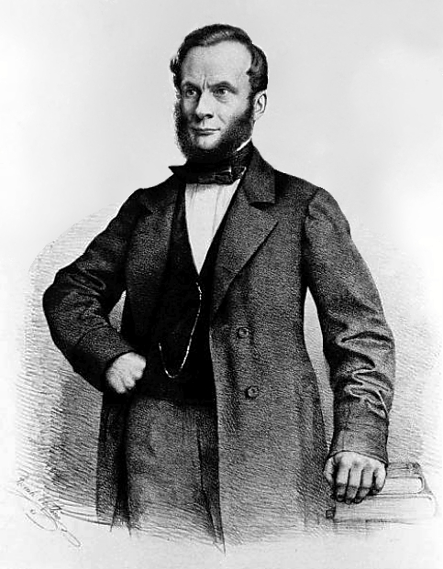

图 2 – 28 克劳修斯

他进一步论证：“如果我们现在假设有两种物质，其中一种能够比另一种在转移一定量的热量中产生更多的功，或者，其实是一回事，要产生一定量的功只需从 A 到 B 转移更少的热。那么，我们就可以交替应用这两种物质，用前一种物质通过上述过程来产生功，用另一种物质在相反的过程中消耗这些功。到过程的末尾，两个物体都回到它们的原始状态；而产生的功正好与耗去的功抵消。所以根据我们以前的理论，热量既不会增加，也不会减少。惟一的变化就是热的分布，由于从 B 到 A 要比从 A 到 B 转移更多的热，继续下去就会使全部的热从 B 转移到 A。交替重复这两个过程就有可能不必消耗力或产生任何其他变化而随意把任意多的热量从冷体转移到热体，而这是与热的其他关系不符的，因为热总是表现出要使温差平衡的趋势，所以总是从更热的物体传到更冷的物体。”

就这样，克劳修斯正确地对卡诺定理作了扬弃，把它改造成与热力学第一定律并列的热力学第二定律。

1854 年，克劳修斯发表《热的机械论中第二个基本理论的另一形式》，在这篇论文中他更明确地阐明：

“热永远不能从冷的物体传向热的物体，如果没有与之联系的、同时发生的其他的变化的话。关于两个不同温度的物体间热交换的种种已知事实证明了这一点；因为热处处都显示企图使温度的差别均衡之趋势，所以只能沿相反的方向，即从热的物体传向冷的物体。因此，不必再作解释，这一原理的正确性也是不证自明的。”[1]

他特别强调“没有……其他变化”这一点，并解释说，如果同时有沿相反方向并至少是等量的热转移，还是可能发生热量从冷的物体传到热的物体的。这就是沿用至今的关于热力学第二定律的克劳修斯表述。

### 2.6.2 W．汤姆孙研究热力学第二定律

W．汤姆孙于 1851 年连续在《爱丁堡皇家学会会刊》上发表了三篇论文，题目都是《热的动力理论》。文中提出了两个命题，比克劳修斯 1850 年的论述更为明确，他写道：“热的动力的全部理论是建立在分别由焦耳和卡诺与克劳修斯所提出的下列两个命题的基础之上。

“命题 Ⅰ（焦耳）——不管用什么方法从纯粹的热源产生出或者以纯粹的热效应损失掉等量的机械效应，都会有等量的热消失或产生出来。

“命题 Ⅱ（卡诺与克劳修斯）——如果有一台机器，当它逆向工作时，它的每一部分的物理的和机械的作用也全部逆向，则它从一定量的热产生的机械效应，和任何具有相同温度的热源与冷凝器的热动力机一样。”

然后，W．汤姆孙为了证明命题 Ⅱ，提出了一条公理：“利用无生命的物质机构，把物质的任何部分冷到比周围最冷的物体还要低的温度以产生机械效应，是不可能的。”

W．汤姆孙还指出，克劳修斯在证明中所用的公理和他自己提出的公理是相通的。他写道：

“克劳修斯证明所依据的公理如下：一台不借助任何外界作用的自动机器，把热从一个物体传到另一个温度更高的物体，是不可能的。

“容易证明，尽管这一公理与我所用的公理在形式上有所不同，但它们是互为因果的。每个证明的推理都与卡诺原先给出的严格类似。”

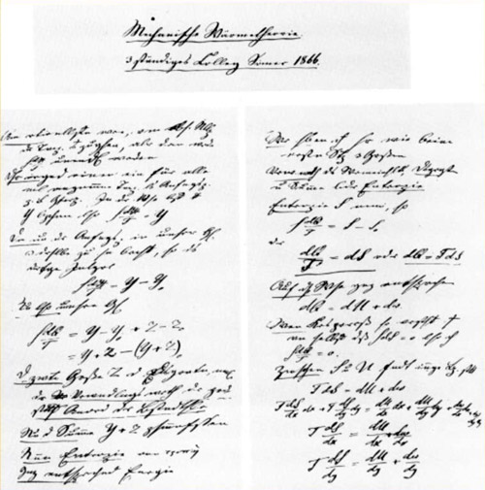

图 2 – 29 克劳修斯 1866 年的手稿

W．汤姆孙把热力学第二定律的研究引向了深入，然而他公正地写道：“我提出这些说法并无意于争优先权，因为首先发表用正确原理建立的命题的是克劳修斯，他去年（指 1850 年）5 月就发表了自己的证明。……我只要求补充这样一句：恰好在我知道克劳修斯宣布或证明了这个命题之前，我也给出了证明。”[2]

W．汤姆孙并列地提出热力学第一定律和第二定律，为热力学理论的完整体系奠定了基础。值得指出的是，热力学第二定律只能与热力学第一定律同时，甚至晚些被发现，是完全合乎逻辑的。

### 2.6.3 克劳修斯提出熵的概念

一般认为，克劳修斯在 1865 年提出了熵的概念，其实，早在 1854 年，即最初形成热力学第二定律之后不到四年，他在《热的机械论中第二个基本理论的另一形式》一文中提出了“变换的等价性”，用一个符号 *N* 表示变换，这个符号 *N* 就是熵 *S* 的前身。

克劳修斯特别注意到“不可逆性”，这是热力学概念发展中的又一台阶。他区分了可逆循环和不可逆循环。然后又定义“温度 *t* 时功转变为热量 *Q* 的变换等价值”为 *Q*·*f*(*t*)，其中 *f*(*t*) 为温度 *t* 的一个函数。他还规定功转变为热和热从高温转移到低温为正的变换。他又定义 *f*(*t*) = 1/*T*，*T* 为“温度的未知函数”。这样，变换的等价值为 *Q*/*T*。

克劳修斯用符号 *N* 代表一个循环中变换的总值，得

*N* = + + … =

如果温度的变化是连续的，则 *N* = ，于是，他找到了一种数学方法来表达可逆循环过程。他提出：对于一个可逆循环过程，如果 *N* 是负值，就表示热从冷体无补偿地转移到热体，这已经证明不可能实现；如果 *N* 是正值，则可以逆运行得到 *N* 的负值，也同样是禁戒的，那么结果只能是 *N* = 0。

于是克劳修斯提出了热力学第二定律的另一种表述形式，即：对于所有可逆循环过程：= 0；对于不可逆过程，克劳修斯写道：“在一循环过程中所有变换的代数和只能是正数，”即 *N* > 0。他把这样的变换称为“非补偿的”变换。他提到有许多这样的变换，但本质上没有差别。例如：热传导、摩擦生热、电流经电阻生热，以及“所有那些情形，力在做机械功时，并不是克服相等的抵抗力，而是又产生了一个可察觉的外部运动，多多少少有一点速度，其活力后来都变成热。”他和以前的学者一样，仍限于有热伴生的不可逆过程，没有扩展到其他类型的不可逆过程。

当然克劳修斯在这里所说的变换的等价值 *N* 是不严格的，因为他未采用绝对温标，但 *N* 这个函数已经具备了熵的基本特性。

到了 1865 年，克劳修斯发表《热的动力理论的基本方程的几种方便形式》，文中他明确用 *T* 表示绝对温标。关于热力学第二定律，他写道：

“另一个量是关于第二定律的，它包括在方程式：= 0 中。这就是说，如果每当物体的变化从任意一个初态开始，连续地经过任意的其他状态又回到初态时，积分 = 0，则在积分里的式子 必是某一量的全微分，它只与物体目前出现的状态有关，而与物体到达这个状态的途径无关。我们用 *S* 来表示这个量，可以规定：d*S* = ，或者，如果我们设想把这个方程按任何一个能使物体从选定的初态到达其目前的状态的可逆过程来积分，并把量 S 在初态具有的值记为 *S*0，则：*S* = *S*0 + 。

“如果我们要对 *S* 找一个特殊的名称，我们可以像把对量 *U* 所说的称为物体的热和功含量一样，对 *S* 也可以说是物体的转换含量。但我认为更好的是，把这个在科学上如此重要的量的名称取自古老的语言，并使它能用于所有新语言之中，那么我建议根据希腊字 ητροπη，即转变一词，把量 *S* 称为物体的 entropie（即熵），我故意把词 entropie 构造得尽可能与词 energie（能）相似，因为这两个量在物理意义上彼此如此接近，在名称上有相同性，我认为是恰当的。[3]”

### 2.6.4 宇宙“热寂说”

热力学第二定律和热力学第一定律一起，组成了热力学的理论基础，使热力学建立了完整的理论体系，成为物理学的重要组成部分。但是经典物理学家们，包括W．汤姆孙和克劳修斯，往往错误地把热力学第二定律推广到整个宇宙，得出了宇宙“热寂”的荒谬结论。

W．汤姆孙在 1852 年发表过一篇题为《自然界中机械能耗散的普遍趋势》的论文，在论述两个基本定律的同时，对物质世界的总趋势作了如下论断：

“（1）在物质世界中，目前有机械能不断耗散的普遍趋势。

（2）在非生命的物质过程中，没有相应的更多的耗散，任何机械能的恢复都是不可能的，并且，单靠有机物的作用，可能永远也无法恢复，不论是靠植物的生长，还是服从于生物界创造性的意志。

（3）在有限的一段时间以前地球一定是，在有限的一段时间以后地球也一定又将是不适于人类像现在这样地居住，除非曾经完成，或者将要完成在（现有）定律管辖下不可能完成的活动，而在目前的物质世界中，已知的各种活动无不遵从这些定律。”[4]

就在 1865 年那篇全面论证热力学基本理论的论文中，克劳修斯以结论的形式用最简练的语言表述了热力学的两条基本原理，把它们当成是宇宙的基本原理：

“（1）宇宙的能量是常数。

（2）宇宙的熵趋于一个极大值。”

1867 年，克劳修斯又进一步提出：“宇宙越接近于其熵为一最大值的极限状态，它继续发生变化的机会也越减少，如果最后完全到达了这个状态，也就不会再出现进一步的变化，宇宙将处于死寂的永远状态。”

这就是所谓的宇宙“热寂说”。经典物理学家们不恰当地把局部物质世界部分变化过程的规律推广到整个宇宙的发展全过程，不顾这些定律的适用范围和条件，把孤立体系的规律推广到无限的、开放的宇宙，因而得到了荒谬的结论。科学后来的发展提供了许多事实，证明宇宙演变的过程不遵守这些结论。正如恩格斯早就指出的：“放射到太空中去的热一定有可能通过某种途径（指明这一途径，将是以后自然科学的课题）转变为另一种形式，在这种运动形式中，它能够重新集结和活动起来。”[5]

1. Magie W F．A Source Book in Physics．McGraw-Hill，1935．233
2. Thomson W．Mathematical and Physical Papers，vol．1．Cambridge，1882．178
3. 转引自：Kestin J，ed．The Second Law of Thermodynamics．Dowden：Hutchinson & Ross，1976．185
4. 转引自：Kestin J，ed．The Second Law of Thermodynamics．Dowden：Hutchinson & Ross，1976．197
5. 恩格斯．自然辩证法．人民出版社，1984．23